 | GÉOGRAPHIE - Les paysages de la Terre

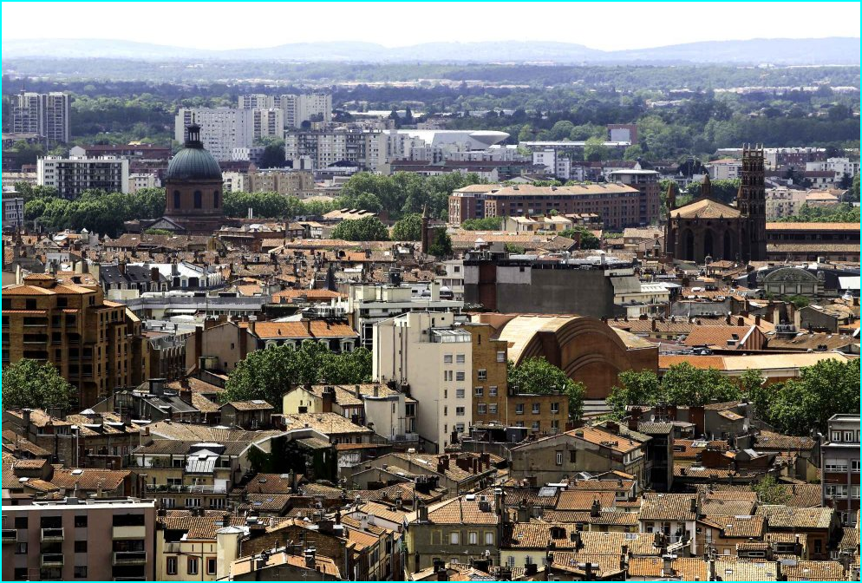
VILLE - Toulouse - France

